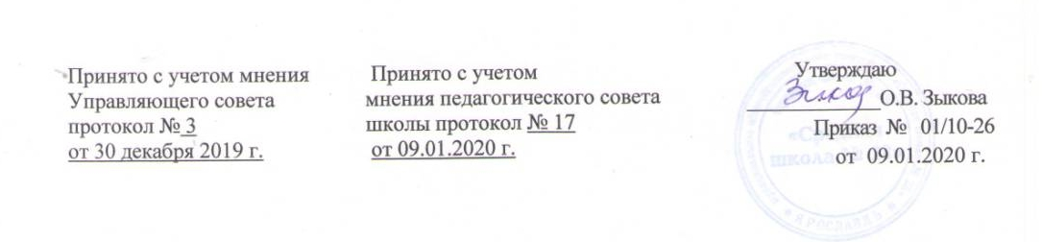

Порядок доступа педагогических работников
к информационно-телекоммуникационным сетям и базам данных,
учебным и методическим материалам, музейным фондам,
материально-техническим средствам обеспечения образовательной деятельности
1. Общие положения.
1.1. Порядок доступа педагогов к информационно-телекоммуникационным сетям и базам данных, учебным и методическим материалам, музейным фондам, материально-техническим средствам обеспечения образовательной деятельности разработан в соответствии с пунктом 7 части 3 статьи 47 Федерального закона № 273-ФЗ «Об образовании в Российской Федерации» от 29.12.2012, Уставом средней школы № 28.
1.2. Настоящий Порядок регламентирует доступ педагогических работников средней школы №28 (далее – ОО) к информационно-телекоммуникационным сетям и базам данных, учебным и методическим материалам, музейным фондам, материально-техническим средствам обеспечения образовательной деятельности.
1.3. Настоящий Порядок доводится руководителем до сведения педагогических работников при приеме их на работу.
2. Доступ педагогических работников к вышеперечисленным ресурсам обеспечивается в целях качественного осуществления образовательной и иной деятельности, предусмотренной уставом ОО.
3. Доступ к информационно-телекоммуникационным сетям
3.1. Доступ педагогических работников к информационно-телекоммуникационной сети Интернет в ОО осуществляется с персональных компьютеров (ноутбуков, планшетных компьютеров и т.п.), подключенных к сети Интернет, в пределах установленного лимита на входящий трафик.
3.2. Доступ педагогических работников к локальной сети
ОО осуществляется с персональных компьютеров (ноутбуков, планшетных компьютеров и т.п.), подключенных к локальной сети ОО, без ограничения времени и потребленного трафика.
3.3. Для доступа к информационно-телекоммуникационным сетям в ОО педагогическому работнику предоставляются идентификационные данные (логин и пароль / учѐтная запись / электронный ключ и др.). Предоставление доступа осуществляется системным администратором / заместителем директора ОО.
4. Доступ к базам данных
4.1. Педагогическим работникам обеспечивается доступ к следующим электронным базам данных:
− база данных КонсультантПлюс;
− база данных АСИОУ;
− информационные справочные системы;
− поисковые системы.
4.2. Доступ к электронным базам данных осуществляется на условиях, указанных в договорах, заключенных ОО с правообладателем электронных ресурсов (внешние базы данных).
4.3. Информация об образовательных, методических, научных, нормативных и других электронных ресурсах, доступных к пользованию, размещена на сайте ОО. В данном разделе описаны условия и порядок доступа к каждому отдельному электронному ресурсу.
5. Доступ к учебным и методическим материалам
5.1. Учебные и методические материалы, размещаемые на официальном сайте ОО, находятся в открытом доступе.
5.2. Педагогическим работникам по их запросам могут выдаваться во временное пользование учебные и методические материалы, входящие в оснащение учебных кабинетов. Выдача педагогическим работникам во временное пользование учебных и методических материалов, входящих в оснащение учебных кабинетов, осуществляется работником, на которого возложено заведование учебным кабинетом.
Срок, на который выдаются учебные и методические материалы, определяется работником, на которого возложено заведование учебным кабинетом, с учетом графика использования запрашиваемых материалов в данном кабинете.
Выдача педагогическому работнику и сдача им учебных и методических материалов фиксируются в журнале выдачи.
При получении учебных и методических материалов на электронных носителях, подлежащих возврату, педагогическим работникам не разрешается стирать или менять на них информацию.
5.3. Педагогическим работникам по их запросам могут выдаваться во временное пользование учебные и методические материалы, находящиеся в библиотечном фонде. Выдача данных материалов осуществляется сотрудником библиотеки. Срок, на который выдаются учебные и методические материалы, определяется работником библиотеки. Выдача педагогическому работнику и сдача им учебных и методических материалов в библиотеку фиксируются в индивидуальном формуляре.
6. Доступ к фондам музея Учреждения1
Доступ педагогических работников, а также организованных групп обучающихся под руководством педагогического работника (работников) к фондам музея ОО осуществляется бесплатно.
Посещение музея ОО организованными группами обучающихся под руководством педагогических работников осуществляется по письменной заявке, поданной педагогическим работником (не менее чем за 2 рабочих дня до даты посещения музея) на имя руководителя музея.
Доступ к фондам музея учреждения регламентируется Положением о музее ОО.( Положение о музее ОО разрабатывается на основе Примерного положения о музее образовательного учреждения (школьном музее) (Письмо Минобразования РФ от 12.03.2003 N 28-51-181/16 «О деятельности музеев образовательных учреждений»).
7. Доступ к материально-техническим средствам обеспечения образовательной деятельности
7.1. Доступ педагогических работников к материально-техническим
средствам обеспечения образовательной деятельности осуществляется:
– без ограничения к учебным кабинетам, лабораториям, мастерским, спортивному и актовому залам и иным помещениям и местам проведения
занятий во время, определенное в расписании занятий;
– к учебным кабинетам, лабораториям, мастерским, спортивному и актовому залам и иным помещениям и местам проведения занятий вне времени, определенного расписанием занятий, по согласованию с работником, ответственным за данное помещение.
7.2. Использование движимых (переносных) материально-технических средств обеспечения образовательной деятельности (проекторы и т.п.) осуществляется по письменной заявке, поданной педагогическим работником (не менее чем за 2 рабочих дня до дня использования материально-технических средств) на имя лица, ответственного за сохранность и правильное использование соответствующих средств.
Выдача педагогическому работнику и сдача им движимых (переносных) материально-технических средств обеспечения образовательной деятельности фиксируются в журнале выдачи.
7.3. Для копирования или тиражирования учебных и методических
материалов педагогические работники имеют право пользоваться копировальным автоматом. Количество необходимых копий согласовывается с заместителем директора по УВР.
7.4. Для распечатывания учебных и методических материалов педагогические работники имеют право пользоваться принтером.
Количество необходимых материалов согласовывается с заместителем директора по УВР.
8. Накопители информации (CD-диски, флеш-накопители, карты памяти), используемые педагогическими работниками при работе с компьютерной информацией, предварительно должны быть проверены на отсутствие вредоносных компьютерных программ.

